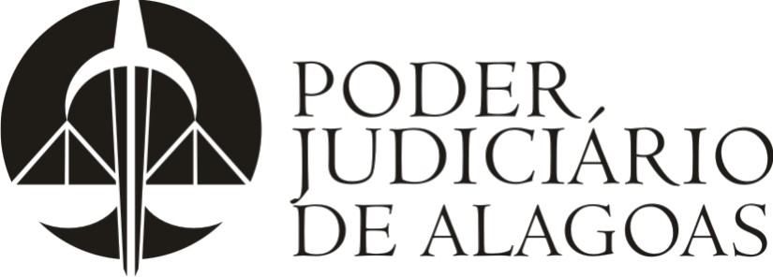
DEPARTAMENTO CENTRAL DE AQUISIÇÕES
COMISSÃO DE LICITAÇÃO DE OBRAS DO
PODER JUDICIÁRIO DO ESTADO DE ALAGOAS

DIVULGAÇÃO DO RESULTADO DO JULGAMENTO DA HABILITAÇÃO REFERENTE À CONCORRÊNCIA Nº 003/2018, QUE TRATA DA CONTRATAÇÃO DE EMPRESA PARA A CONSTRUÇÃO DA TURMA RECURSAL DE UNIÃO DOS PALMARES - AL, NO REGIME DE EXECUÇÃO INDIRETA, EMPREITADA POR PREÇO GLOBAL., PROCESSO Nº 2018/5449.

Comunicamos às empresas licitantes ausentes à sessão de recebimento dos envelopes de Habilitação e Propostas de Preços do certame em comento ou que se retiraram antes do término da sessão, que foram habilitadas as empresas: SAMPAIO CONSTRUÇÕES EIRELI. - EPP, SPS CONSTRUÇÕES E EMPREENDIMENTOS EPP, WALTER LOPES ENGENHARIA LTDA, CSG ENGENHARIA LTDA., ENGECON ENGENHARIA E CONSTRUÇÃO LTDA., ELLAS ENGENHARIA LTDA., ANCOL – ANJOS ENGENHARIA INDÚSTRIA E COMÉRCIO LTDA. - EPP, ASSISTENCE ENGENHARIA LTDA., SANDALUZ FABRICAÇÃO E MONTAGEM DE ESTRUTURAS METÁLICAS EIRELI-EPP e GAMA SOLUÇÕES LTDA – ME, ficando inabilitadas as empresas: LEOMA ENGENHARIA E CONSTRUÇÕES, WK ENGENHARIA E SERVIÇOS EIRELI – EPP e UNICON CONSTRUÇÕES LTDA. - EPP, nos termos da Ata da Sessão Pública realizada nesta data e disponibilizada no site www.tjal.jus.br, link Licitações > Concorrência > Em andamento. Portanto, a Comissão, por unanimidade, concedeu o prazo de 05 (cinco) dias úteis para recurso, com fulcro no art. 109, inciso I, alínea “a” § 1º da Lei nº 8.666/93 e suas alterações.

Maceió, 21 de junho de 2018.

Kátia Maria Diniz Cassiano
Presidente da Comissão de Obras

